22 січня
День Соборності
та Свободи України
День Соборності (день Злуки)
Українська мрія - єдність, свобода і незалежність. Основа державності, якої споконвіку намагалися позбавити цю прекрасну частину земель всі її так звані сусіди прикриваючись «високими» інтересами, час від часу набувала цілком ясні обриси. Так сталося і на початку 1918-го. У цей січневий місяць у запалі революційних змін була створена Українська Народна Республіка, відома як УНР. Більш того на тих територіях, які входили до складу колись потужної Австро-Угорської імперії, була утворена ЗУНР - Західноукраїнська Народна Республіка. Вже до кінця року, в грудні 1918-го у Фастові, з гарячим бажанням втілити українську мрію в реалії, лідерам цих двох держав вдалося підписати своєрідний поєднувальний договір. Цей договір увійшов в нашу сучасну історію як «Акт злуки» і 22-го січня 1919-го року він був публічно оприлюднений в Київській столиці на знаменитій Софійській площі.
Набираюча обертів машина кривавої диктатури, яка прийшла на зміну колишніх «консерваторів» поспішила зламати і ці сміливі починання вільного українського народу. Вже буквально через кілька місяців більшовики увійшли в Київ, Закарпаття окупувала Чехословаччина, а Східну Галичину - поляки. А далі ...
Акт злуки тоді так і залишився лише декларацією, але народ ніколи не втрачав надію, адже народ, який втратив надію просто зникає. Надію, приміром, втратили нащадки кривавих диктаторів, коли Великий і Могутній Радянський Союз - об’єднання, побудоване зовні на «нових канонах справедливості», а всередині на крові і безглуздих жертвах, звалилося, не залишивши після себе нічого, що могло б його реанімувати.
22-е січня 1990-го року. Мільйони українців вишикувалися в справжню живий ланцюг, що розтягся від Києва до Львова. Вони відзначали День Соборності, День своєї української єдності та свободи.
21-го січня 1999-го року відповідно до Указу Президента України № 42/99 День Соборності був закріплений на законодавчому рівні суверенної держави. Потім, 30-го грудня 2011-го року, відповідно до Указу Президента України № 1209/2011 під назвою «Про відзначення в Україні деяких пам’ятних дат і професійних свят», День Свободи, який раніше відзначався 22-го листопада був об’єднаний з Днем Соборності і свято набуло свою нову назву - «День Соборності та Свободи України».
Після подій 2013-го - 2014-го року, революції Гідності і трагедії початку неоголошеної війни Росії проти України, окупації Кримського півострова і декількох обласних центрів на сході України «братнім російським народом», відповідно до Указу Президента України № 871 / 2014 від 13-го листопада 2014-го року, святу повернули колишню назву. «Відзначати щорічно 22 січня - у день проголошення в 1919 році Акта злуки Української Народної Республіки та Західноукраїнської Народної Республіки - День Соборності України. Внести до Указу Президента України від 30 грудня 2011 року № 1209 "Про відзначення в Україні деяких пам’ятних дат та професійних свят” зміну, виключивши абзац другий статті 1.»- йдеться в Указі.
За матеріалами сату Dilowamova.

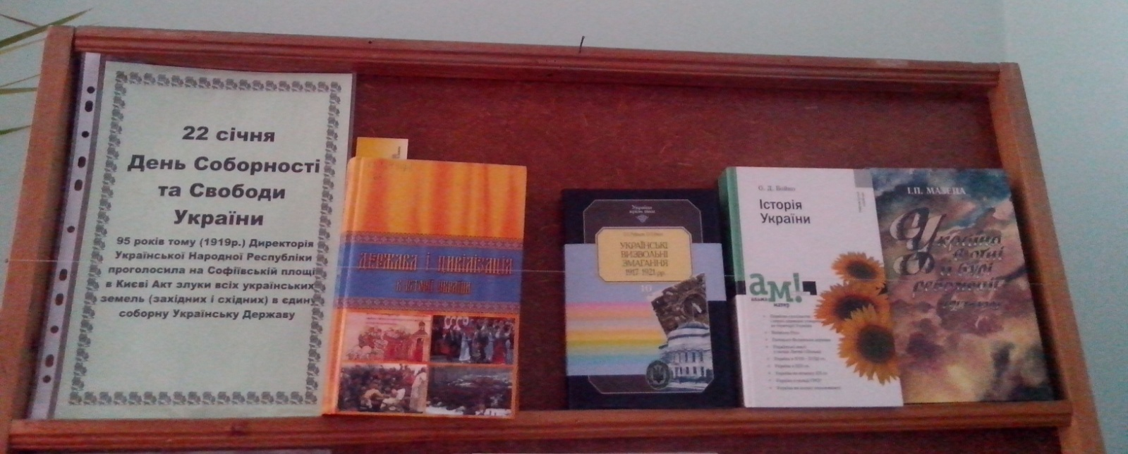
Список літератури
1.Коновалова М.В. У єдності наша сила: день Cоборності України / М.В. Коновалова // Класному керівнику. Усе для роботи .- 2010 .- № 12 .- С. 41
2.Андрієнко С.В. Соборність України. Естафета поколінь: від діда до прадіда : виховний захід, 7-9 кл. / С.В. Андрієнко // Виховна робота .- 2012 .- № 12 .- С. 26-29
3.День Соборності України : історична довідка // Позакласний час .- 2013 .- № 23-24 .- С. 55
4.Онопко В.Є. У єдності наша сила : День соборності України : виховний захід / В.Є. Онопко // Класному керівнику. Усе для роботи .- 2014 .- № 12 .- С. 5-8
5.Україна.Шевченко.Родина. : Твори учнів. / Литвин В. .- Київ : Генеза , 2002 .- 255с. : 7.85 [65892,65893]
Кращі прозові та віршовані твори лауреатів учнівської творчості "Ідея соборності України".
6.Захарук Д. Вгору піднесімо серця : національна ідея як векторний компонент моделі самовідтворення української нації / Д. Захарук .- Івано-Франківськ : ТзОВ ВГЦ "Просвіта" , 2012 .- 27с. : бк [бн]
У своїй праці автор зупиняється на чотирьох головних питаннях: Слово Боже і українська національна ідея; Національна ідея і національна спільнота; Соборність горизонтальна і вертикальна; Нова українська родина. 06.04.2012

